Benim seçtiğim ilk takım 1. Satırdaki takım. Bu grup PID ile araç kontrolünü seçmiş. Lidar sensörü kullanmışlar.
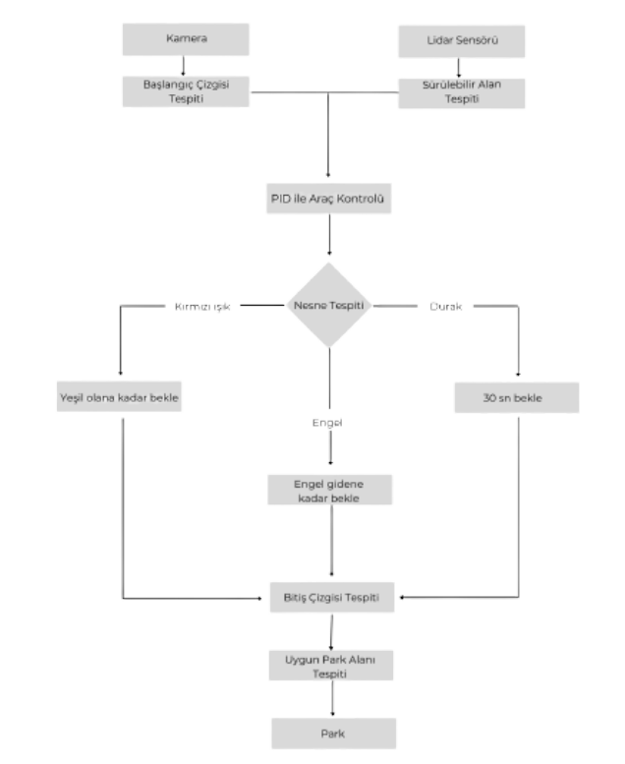
Lidar sensörü: Çevrenin 3 boyutlu haritasını çıkaran uzaktan algılama teknolojisi. Çalışma şekli: kızılötesi spektrumda çok kısa ve yüksek yoğunluklu lazer ışık pulseları yayıyor. Bu pulse lar çevredeki nesnelere çarpıyor ve çarpınca yansıyor ve sensöre geri dönüyor. Geri dönme süresiyle mesafeyi algılıyor. Bu sensörde tek bir atış yerine bir sürü atış yapılıyor ve açısına bağlı olarak bu atışları çevrenin her noktasına yönlendiriyor. Diğer sensörlere göre daha hassas algılamaya sahip. 3D veri sağlıyor ve ışık koşullarından bağımsız gece de çalışabiliyor. Dezavantaj olarak: pahalı ve sis şiddetli kar vs. de düzgün çalışmıyor.
Otonom araç kontrolünde PID nin 2 ana görevi var. Hız kontrolü ve direksiyon kontrolü.
PID nin tercih edildiği durumlar: Sistemin davranışının büyük ölçüde tahmin edilebildiği durumlar, Basit ve hızlı bir proje yapmak istiyorsak, Sabit referans noktası ve yörünge takibi varsa.
Avantaj: maliyetucuz, basit anlaşılır
Dezavantaj: lineer olmayan sistemlerde sıkıntı yaratıyor, Aracın ani kayması gibi durumlarda kötü performans veriyor. Çevre değişimi olduğunda istenilen performansı veremeyebilir.
PID duraklama durumunda aracın hızını yüksek hassasiyetle ayarlar.
Diğer kontrol mekanizmalarından farkını araştırarak yarışma görevlerindeki rolünü daha iyi anlayabiliriz. MPC ile karşılaştırırsam PID daha basit görevlere sahip. Örneğin geleceği tahmin edemez mevcut ve geçmiş hataya tepki verebilir. Park ve engel geçişi gibi lineer olmayan durumlarda istenilen performansı sağlamıyor ve osilasyon olabilir. . MPC ise bu saydıklarımda daha hassas ve iyi performans sağlar.

Bu takım YOLO kullanmış (YOLOV-4). Kullanılma sebebi adından da anlaşıldığı gibi (You only look once) Tek seferde tarıyor ve ona göre aksiyon alıyor. Detay yok. Otonom aracın güvenli çalışabilmesi için anlık ve hızlı karar alması lazım ondan dolayı bu yazılım seçilmiş.

Bu takım simülasyon ortamı olarak Gazebo kullanmış. Simülasyonda lazer ışınlarının nesnelere çarpıp geri dönme süreleri hesaplanıyor.Her birlazer atışının çarptığı nokta 3D koordinatlara kayıt olıyor. Gerçekçi gürültüeklenip farklı koşullarda nasıl tepki vereceği simüle edilir.
Gazebonun en büyük artısı gelişmiş fizik motorları kullanarak aracın hareketini yüksek oranda taklit ediyor.
Simülasyon kullanmadaki amaç gerçekçi bir şekilde bir çok değişkeni hızlı ve ucuza mal edip defalarca denenmesini sağlamak.
Başka diğer takımları da inceledim 3farkı takımda PID kontrolcü ve lidar sensörü kullanmış. O yüzden hepsini tekrar ayrı ayrı incelemeyeceğim. Ama detaylı olarak biraz daha araştırma yapıcam;
IMU:
Aracın hareketini ve yönelimini ölçen temel sensör grubu. Genellikle elektronik devre kartı üzerine entegre edilmiş 3 ana sensörden meydana gelir. İvmeölçer, Manyetometre, Jiroskop.
Otonom araçlarda ivme ve açısal hız verileri aracın başlangıç kounumdan ne kadar hareket ettiğini tespit etmek için kullanılır. Gazebo fizik motoru sayesinde araca uygulanan kuvvetleri hesapladığı için,IMU sensörününçıktısını da bu kuvvet ve hareket hesaplamalarıyla simüle eder.

Otonom araçta encoderin temel görevi açısal hızı ve açısal konumu ölçmektir. Viraj alırken sol ve sağ tekerlek encoderlerinden gelen veriler karşılaştırılıp aracın ne kadar döndüğü hesaplanır.
Park ederken hız çok düşük olduğundan encoderler tekerleklerin ufak hareketini tespit edip kontrolün hassas kalmasını sağlar.
Ayrıca LiDAR, IMU, GPS, kamera, encoder. Bunların hiçbiri tek başına anlam ifade etmez. Hepsi entegre çalışmak zorunda. Lidar sisli havada performansı düşüyor kamera karanlıkta sıkıntılı. GPS tünelde çekmez. O yüzden birinin açığını birisi kapatmak zorunda.

Başka bir takımı incelediğimde OPENCV kullandığını gördüm. Opencv ile yolo arasındaki farklılaklar üzerinden gittim:
Opencv yoloya göre daha geniş kapsama alanı var. Amacı algoritma yaratmak görüntü verisi işlemek vb. Yolo ise daha ççok tahmin etmeye dayalıydı. Yolo daha çok hızlı aksiyon alındığında kullanılır ama opencv biraz daha uğraştırıcı. İkisini entegre kullanıyolar sensörlerde olduğu gibi. İlk takım opencv kullanmamıstı ama diğer takımlarda kullananlar vardı.
İlk aşamada opencv. Kamera görüntüsü alınır, görüntü gri tonlamaya çevrilir, bozulmalar giderilir.
2. aşama(yolo): Hazırlanan bu işlenmiş görüntü, YOLO modeline input olarak verilir. Yolo görüntüdeki trafik işaretlerini 1 saniyenin altındatahmin eder
3.aşama(opencv): Yolonun tahmin ettiği sınır kutuları ve işaret isimleri tekrar opencv kullanılarak arac ekranında ve arayüzünde gösterilip original görüntü üzerine çizilir.

